НАЦІОНАЛЬНИЙ ТЕХНІЧНИЙ УНІВЕРСИТЕТ УКРАЇНИ

«Київський політехнічний інститут імені Ігоря Сікорського»

Факультет інформатики та обчислювальної техніки

Кафедра інформатики та програмної інженерії

Звіти до комп’ютерних практикумів дисципліни

«Системне програмне забезпечення»

|  |  |
| --- | --- |
| Прийняв  доцент кафедри ІПІ  Лісовиченко О.І.  “...” ............... 2021 р. | Виконав  Студент групи ІП-01  Галько М.В. |

Київ – 2021

Комп’ютерний практикум No3

**Тема**: програмування розгалужених алгоритмів.

**Завдання**:

Написати програму, яка буде обчислювати значення функції.

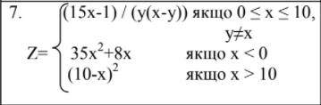

**Текст програми:**

SSG SEGMENT PARA STACK 'STACK'

DB 64 DUP (?)

SSG ENDS

DSG SEGMENT PARA PUBLIC 'DATA'

MSG_GET_X DB 'X = $'

MSG_GET_Y DB 'Y = $'

MSG_OVERFLOW DB 'OVERFLOW!$'

MSG_WRONG_DATA DB 'WRONG DATA!$'

MSG_DIV_ZERO DB 'ZERO DEVIDE!$'

X DW ?

Y DW ?

Z DW ?

Z_SUB DW ?

ISNEG DB 0

BUFFER_X DB 7, ?, 7 DUP(?)

BUFFER_Y DB 7, ?, 7 DUP(?)

TEN DW 10

DSG ENDS

CSG SEGMENT PARA PUBLIC "CODE"

MAIN PROC FAR

ASSUME CS:CSG, DS:DSG, SS:SSG

PUSH DS

XOR AX, AX

PUSH AX

MOV AX, DSG

MOV DS, AX

CALL INPUT

CALL CHECKNUMS

CMP X, 0

JL FUNC2 ;35X^2 + 8X x < 0

CMP X, 10

JG FUNC3 ;(10-X)^2 x > 10

MOV AX, X

CMP AX, Y

JNE FUNC1 ;(15X-1)/(Y(X-Y)) 0 <= x <= 10 y!=x

JMP WRONG_DATA

FUNC1: ;(15X-1)/(Y(X-Y))

MOV BX, Y

SUB AX, BX

JO OVERFLOW

IMUL BX ;Y(X-Y)

JO OVERFLOW

TEST AX, AX

JZ DIV_ZERO

MOV Z, AX

MOV AX, X

MOV BX, 15

IMUL BX

JO OVERFLOW

SUB AX, 1 ;15X-1

JO OVERFLOW

XOR DX, DX

IDIV Z ;(15X-1)/(Y(X-Y))

MOV Z, AX

MOV Z_SUB, DX

JMP FINISH

FUNC2: ;35X^2 + 8X

MOV AX, X

IMUL AX

JO OVERFLOW

MOV BX, 35

IMUL BX

JO OVERFLOW

MOV Z, AX ;35X^2

MOV AX, X

MOV BX, 8

IMUL BX ;8X

JO OVERFLOW

ADD Z, AX ;35X^2 + 8X

JO OVERFLOW

JMP FINISH

FUNC3: ;(10-X)^2

MOV AX, 10

SUB AX, X

JO OVERFLOW

IMUL AX

JO OVERFLOW

MOV Z, AX

JMP FINISH

WRONG_DATA:

LEA DX, MSG_WRONG_DATA

JMP ERROR

OVERFLOW:

LEA DX, MSG_OVERFLOW

JMP ERROR

DIV_ZERO:

LEA DX, MSG_DIV_ZERO

JMP ERROR

FINISH:

CALL OUTPUT

RET

MAIN ENDP

CHECKNUMS PROC NEAR

XOR AX, AX

LEA SI, BUFFER_X+1

MOV CL, [SI]

INC SI

CALL CHECK_SIGN

CALL CHECK_SYMBOLS

CMP ISNEG, 0

JE END_CHECK_X

NEG AX

END_CHECK_X:

MOV X, AX

MOV ISNEG, 0

XOR AX, AX

LEA SI, BUFFER_Y+1

MOV CL, [SI]

INC SI

CALL CHECK_SIGN

CALL CHECK_SYMBOLS

CMP ISNEG, 0

JE END_CHECK_Y

NEG AX

END_CHECK_Y:

MOV Y, AX

RET

CHECK_SIGN:

MOV BL, [SI]

CMP BL, '-'

JNE FINAL

INC SI

MOV ISNEG, 1

DEC CX

FINAL:

RET

CHECK_SYMBOLS:

IMUL TEN

JO OVERFLOW

MOV BL, [SI]

CMP BL, '0'

JB WRONG_DATA

CMP BL, '9'

JA WRONG_DATA

SUB BL, '0'

ADD AX, BX

JNO INC_FOR_NEXT

CMP ISNEG, 0

JE OVERFLOW

CMP AX, 32768

JE OVERFLOW

INC_FOR_NEXT:

INC SI

LOOP CHECK_SYMBOLS

RET

CHECKNUMS ENDP

ERROR PROC NEAR

MOV AH, 9

INT 21H

MOV AX, 4C00H

INT 21H

CALL NEXTLINE

ERROR ENDP

INPUT PROC NEAR

MOV AH, 9

LEA DX, MSG_GET_X

INT 21H

MOV AH, 10

LEA DX, BUFFER_X

INT 21H

CALL NEXTLINE

MOV AH, 9

LEA DX, MSG_GET_Y

INT 21h

MOV AH, 10

LEA DX, BUFFER_Y

INT 21H

CALL NEXTLINE

RET

INPUT ENDP

NEXTLINE PROC NEAR

MOV AH, 2

MOV DL, 10 ; ASCII [10]/[AH] - NEW LINE

INT 21H

RET

NEXTLINE ENDP

OUTPUT PROC NEAR

MOV AX, Z

TEST AX, AX

JNS SET_BASIC

MOV AL, '-'

INT 29H

NEG Z

MOV AX, Z

SET_BASIC:

XOR CX, CX

STACKING:

XOR DX, DX

DIV TEN

ADD DL, '0' ;'8' -> SCII CODE

PUSH DX

INC CX

TEST AX, AX

JNZ STACKING

UNSTACKING:

POP AX

INT 29H

LOOP UNSTACKING

MOV AX, Z_SUB

TEST AX, AX

JZ ISZERO

STACKING_SUB:

XOR DX, DX

DIV TEN

ADD DL, '0'

PUSH DX

INC CX

TEST AX, AX

JNZ STACKING_SUB

MOV AL, '('

INT 29H

UNSTACKING_SUB:

POP AX

INT 29H

LOOP UNSTACKING_SUB

MOV AL, ')'

INT 29H

ISZERO:

CALL NEXTLINE

RET

OUTPUT ENDP

CSG ENDS

END MAIN

**Схема функціонування програми:**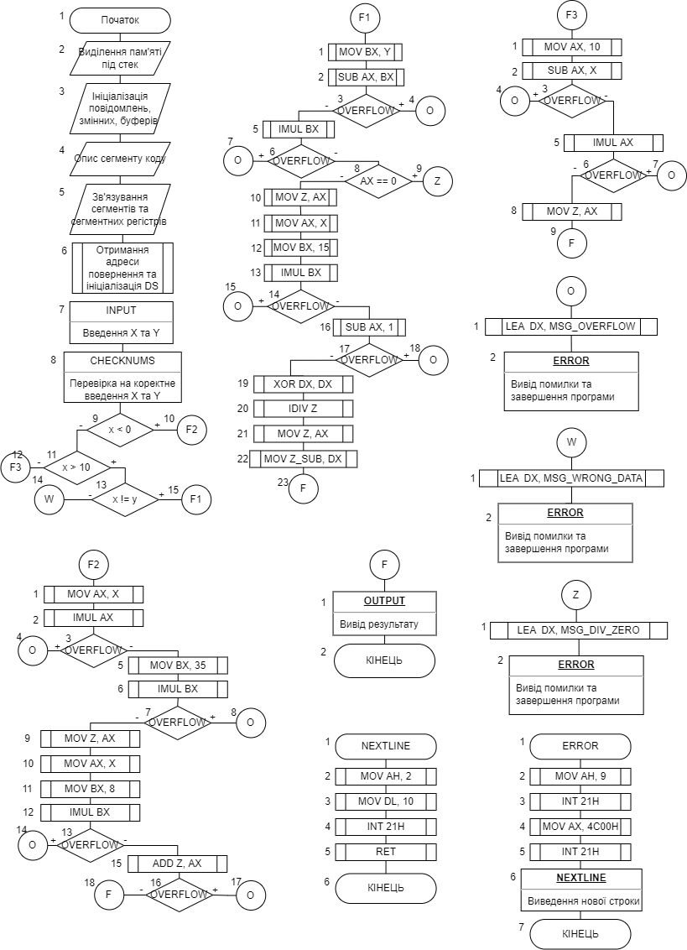

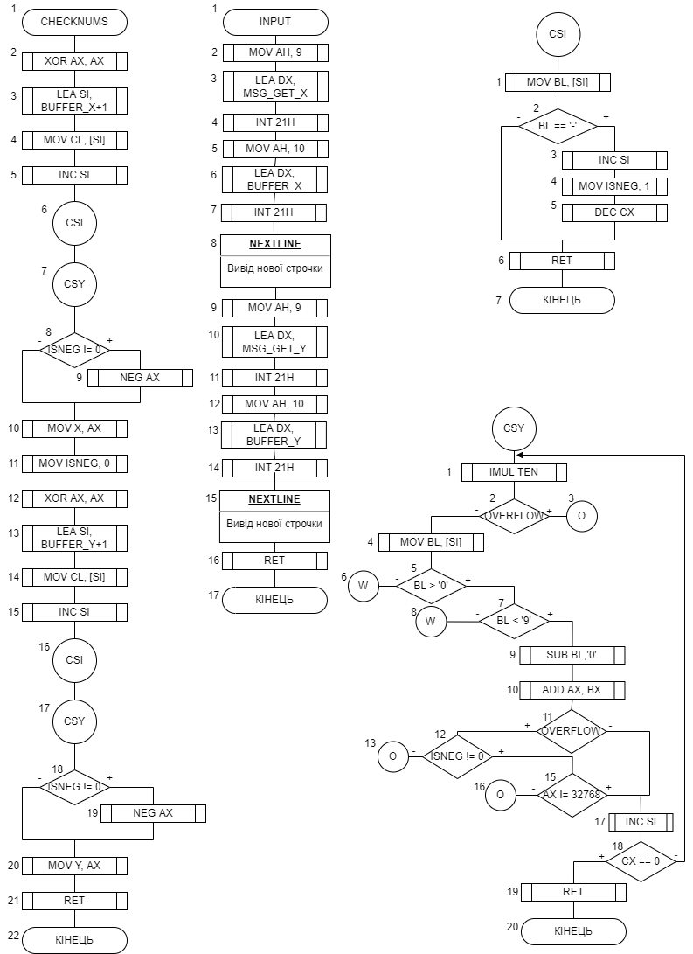

Див. ст. 7

Див. ст. 7

Див. ст. 7

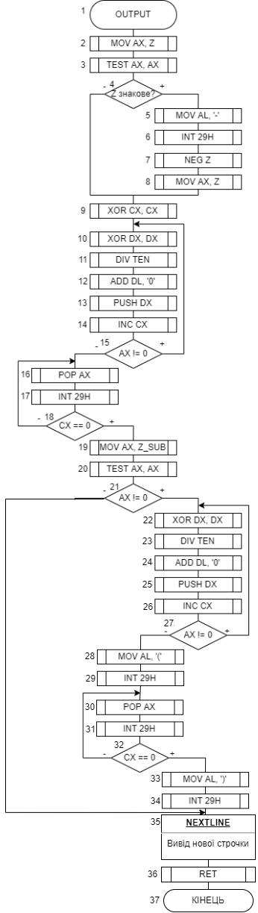

**Приклади роботи програми:**

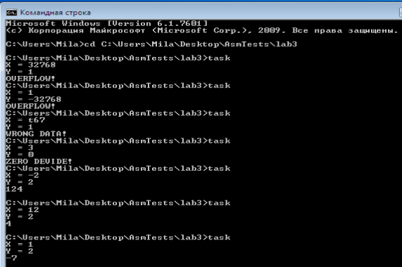

**Висновок**:

В ході виконання комп’ютерного практикуму роботи я дослідила та навчилася програмувати розгалужені алгоритми. Спершу, була побудована блок-схема на основі якій був прописаний програмно хід алгоритму. Основними етапами алгоритму є перевірка на ввід коректних даних, виконання арифметичної дії в залежності від вхідних даних та вивід. Даний момент із вибором певної арифметичної дії вирішується використанням команд умовних переходів.

Програма реалізована правильно, судячи із кінцевих результатів тестів у пункті «Приклади роботи програми». Код програми також доданий до звіту (див. у пунктах «Текст програми» відповідно).